GELENEKSEL ÇOCUK OYUNLARI FESTİVALİ

OYUN YÖNERGELERİ

Aldım,verdim,ben seni,yendim.
Alamazsın,veremezsin,sen beni,yenemezsin.

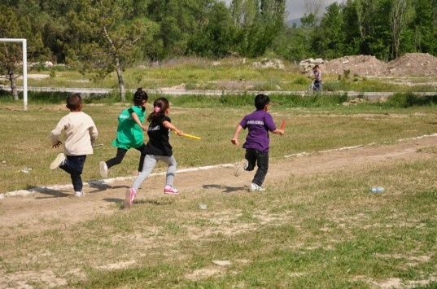
BAYRAK YARIŞI
OYUN KURALLARI
(1. SINIF )
Bayrak koşuları atletizm yarışmalarının sevilen bir dalıdır. Atletizm yarışmalarının son karşılaşması olarak uygulanır. Yüksek puan getirmesi ve takım yarışı olması nedeniyle atletizmin heyecan verici ilgi çekici bir dalıdır. Bayrak koşuları her koşucunun sorumluluk duygusunu beceri ve takım işbirliği anlayışını getirir.
OYUN KURALLARI
- Bayrak yarışı oyununa 4 öğrenci ( 2 kız 2 erkek) katılacaktır.
- 400 metre olan futbol sahası etrafında 1 tur atılması ile yarışma kazanılacaktır.
- Sahada kulvar çizgileri olmadığı ve 1. sınıf öğrencilerinin karıştırma ihtimaline karşı yarışmacı öğrenciler aynı anda başlayacak ve 100 m ilerideki diğer takım arkadaşına bayrağı teslim edecekler.
- Takımın diğer oyuncuları 100 m arayla saha üzerinde bekleyecekler ve kendisinden önceki takım oyuncusundan bayrağı teslim alacaklardır.
- Bayağı teslim alacak öğrenciler kendilerine belirtilen alandan kesinlikle bayrağı almadan ayrılmayacaktır.( Bayrağı almak için geriye hamle yapamaz ya da koşmaya başlayamaz.)
- Bayrağı teslim eden öğrenci diğer oyunculara engel olmadan koşu alanını terk etmelidir.
- Yarışma sırasında yere düşen öğrenci yerinden kalkıp yarışmaya devam edecektir. Yarışmaya devam edemeyecek durumda ise o takım kaybetmiş sayılacaktır.
- Bayrağı teslim etmeden koşuya devam edilemez
- Yarışmaya bitiş çizgisine elinde bayrakla gelen ilk takım kazanacaktır.
- Her turda 4 takım yarışacaktır ve yarışma 1.‘leri üst tura geçecektir.
- Hakemlerin yerleşmesini baş hakem oyunlar sırasında ayarlamak zorundadır.
- Yarış esnasında diğer yarışmacılara kasıtlı temas yasaktır.
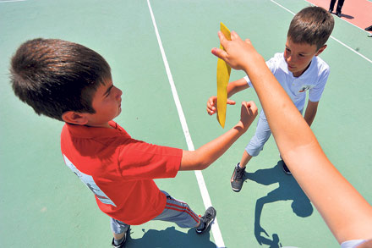
MENDIL KAPMACA
OYUN KURALLARI
(2. SINIF )

OYUN KURALLARI
- Mendil kapmaca oyununda takım 8 kişiden oluşmalıdır.(4 kız-4 erkek )
- Oyun 15 x 27 metre alan içinde oynanmalıdır.
- Oyuna mendil hakeminin sağ ayağını yere vurması ile başlanır.Her öğrenci karşı takımdan bir öğrenci ile eşleşir. Öğrenci sıralaması önceden belirlenir, daha sonra değiştirilemez.
- Yarışmacı öğrenci karşı takımdan diğer öğrenciye dokunarak onu ebelemeye çalışır.
- Tarafsız Bölge: Sahanın tam ortasında 3,60m çapında, mendil hakeminin mendili tutacağı, “tarafsız bölge” olarak adlandırılan bir daire vardır. Tarafsız bölgede oyuncuların birbirlerini ebelemeleri, birbirlerine ve hakeme dokunmaları yasaktır. Tarafsız bölgede mendili alan oyuncu dokunulmazdır, rakip oyuncu bu alanda mendili alan oyuncuya dokunursa elenir. Aynı şekilde hakeme dokunan oyuncuda elenir.
- Mendili alan oyuncu tarafsız bölgeyi terk etmeden ebelenemez, tarafsız bölge terk edildikten sonra ebelenebilir. Mendili alan oyuncunun ayaklarından birinin tarafsız bölgenin dışına çıkmış olması, alanı terk ettiği anlamına gelmez, terk etmiş sayılması için oyuncunun iki ayağının da alanın dışına çıkması gerekir. Oyuncu ayaklarından birini alanın dışına çıkararak aldatma yapabilir. Mendili alan oyuncu tarafsız bölgeyi terk ettiği anda, tarafsız bölge özelliğini kaybeder.Tekrar dairenin içine girse bile ebelenir.
- 30 SANİYE KURALI:Yarışmacı öğrenciler hakem ayağını yere vurması ile başlar.Eğer 30 saniye içerisinde 2 öğrencide mendile dokunmaz ise öğrencilerin ikisi de ebelenmiş sayılır ve oyun alanının kenarına geçerler.
- Mendili alan öğrenci 30 saniye içerisinde çıkışa ulaşamazsa ebelenmiş sayılır.
- Saha dışına çıkan öğrenci ebelenmiş sayılır.
- Ebelenen oyuncu saha kenarında ebelenen oyuncuların yanına geçer.
- Oyunu diğer takımın tüm oyuncularını ebeleyen takım kazanır.
- 3 set üzerinden oynanır 2 seti alan kazanır
- Yarışmacı oyuncuların konuşması yasaktır. Konuşmaları durumunda oyuncu elenecektir.

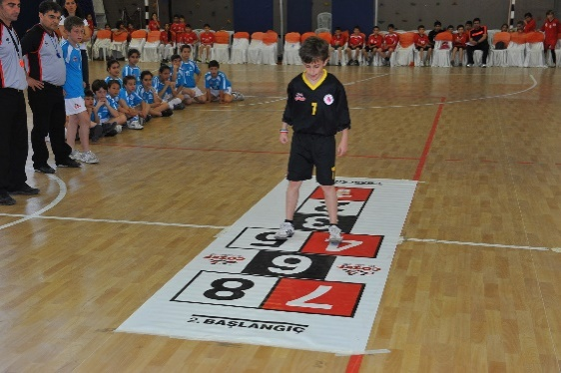

SEK SEK
OYUN KURALLARI
(3. SINIF )

OYUN KURALLARI
1-Her okuldan 3 öğrenci katılacaktır(1kız-1 erkek-1yedek)
2-Oyunu 3 set üzerinden 2 seti alan takım kazanır.
3-Seksek kareleri 45#45 cm karelerden oluşmaktadır.
3-. Oyun süresi 7 dakikadır.
4-Oyuncular set süresi içerisinde 8 numaralı kareye ulaşamamış ise en fazlakareye ulaşan oyuncu seti kazanmış sayılır.
5- Yarışmacı öğrenci sırayla seksek karelerini geçecek ve 8 numaralı kareye önce ulaşan yarışmacı oyunu kazanacaktır.
6-Oyunda her öğrenci karşı takımın bir öğrencisi ile eşleşecektir.
7-Öğrenci oyuna sağ ayağı ile başlayacak ve sağ ayağı üzerinde devam edecektir.
8-Oyun eneği(taşı) dışarı çıkmış veya çizgi üzerine gelmiş ise oyun hakkı diğer yarışmacıya geçer.
9)-2 seti alan takım oyunun galibi olur ve üst tura geçmeye hak kazanır.

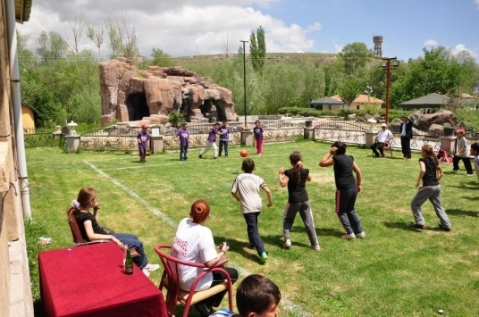
YAKAN TOP
OYUN KURALLARI
(4. SINIF )

OYUN KURALLARI
1-Yakan top oyunu 10 kişilik takımlardan oluşmaktadır.( 5 kız, 5 erkek)
2-Oyun 10x6 oyun sahasında oynanacaktır.
3-Oyun 2 set üzerinden oynanır; set sonunda atış yapan takım kaç oyuncu vurduysa o kadar puan alır.
4-Oyun süresi 5 dakikadır.
5-Bir takımın oyunu tam puan alabilmesi için belirtilen süre içerisinde tüm oyuncuları vurması gerekir.
6-Oyun esnasında havadan gelen topu kapıp can almak kural dışıdır.(Belirtilen süre içerisinde oyunun bitmesi için)
7-Topu havada kapan öğrenci ebelenmiş sayılır!
8-Oyun çizgisini terk eden oyuncu ebelenmiş sayılır ve kenara geçer.
9-Atış yapan 3"er oyuncu karşılıklı kenarlarda SIRASI İLE atış yaparken kalan 4 oyuncu ise 2"şer olarak atış yapan oyunculara top getirir.
10-En son kalan oyuncu vurulmadan 10"a kadar saydırır ve vurulmazsa 1 puan almışolur.
11- Eşitlik durumunda 2 set daha oynanır. Sıralama kura ile belirlenir.

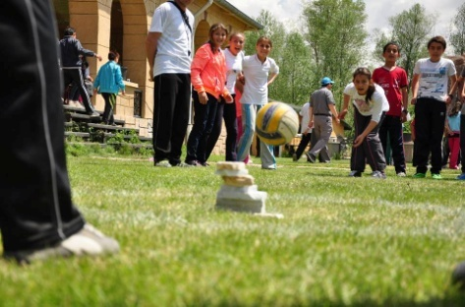
TOMBİK
OYUN KURALLARI
(5. SINIF )

OYUN KURALLARI
- Oyun 8 kişiden oluşan takımlar ile oynanır. takım üyeleri sıraya geçer taşlara sırasıyla farklı takımların üyeleri topu fırlatır. Dizili taşları ilk yıkan oyuna ortada girmeye hak kazanır.(en az 3 taş yıkılmalıdır, ebe kalan tüm taşları daire içerisinde dağıtır.)
Örneğin A takımının 1. Üyesi sonra B takımının 1, A takımının 2 üyesi sonra B takımının 2. Üyesi …. Tombik kulesi yıkılana kadar sırayla bu olay devam eder.
- Kenarda başlayan takım 5 ve 3 kişi olmak üzere ikiye ayrılır. 5 kişilik grup tombik taşları tarafında, bunlardan 2 si öğrencileri vurmak için diğer 3 kişi uzağa atılan topları yakalamak için görevlendirilir. Diğer seçilen 2 kişi ise karşı çizgide öğrencileri vurmak için görevlendirilir.
- Paslaşma başlar. YERDEN ve HAVADAN DEĞEN TOPLA YANILIR.Tüm takım oyuncuları rakibini vurabilir.Vurulan oyuncu kenara çıkar, tekrar oyuna giremez. Havada tutulan top tombik taşlarının bulunduğu taraftan tombik dairesi geçilmeden el ile uzağa doğru fırlatılır. Bu sırada tombik taşlar üst üste dizilmeye başlanılır.
- Taşların tamamı dizilince takım 1 puan kazanır.
- Ortadaki takımın tüm oyuncuları sahada vurulamazsa 10 dakika sonunda oyun durdurulur.
- Diğer takım ortaya girmeye hak kazanır. 10 dakikadan önce oyuncuların hepsi vurulursa sürenin dolması beklenilmeden diğer takım ortaya girmeye hak kazanır.
- Puan eşitliğinde sırasıyla şu kurallar uygulanır
- İki takımda sürelerini doldurup da sahadan çıkmış ise;saha içinde en fazla oyuncusu kalan 1. İlan edilir.
- Saha içinde de eşit öğrenci kalır ise kura yoluna gidilir.
- Takımlardan biri süreyi tamamlayıp, diğeri tamamlayamadıysa 10 dakikayı tamamlayan grup birinci ilan edilir.
- RAKİP OYUNCU VURULURKEN TOP SAHA DIŞINA ÇIKARSA SÜRE DURDURULUR.
- TOMBİK TAŞLARI ŞU DURUMLARDA DİZELEBİLİR; TOP YAKALANIP UZAĞA FIRLATILDIKTAN SONRA (önce dikilmeye başlanılırsa dizilen taşlar kabul edilmez), TOMBİK TAŞLARI TARAFINDA BULUNAN GRUP ÜYELERİ YANLIŞLIKLA TOPU ELLERİNDEN KAÇIRIRSA.
- OYUNCULAR SAHA ÇİZGİLERİ DIŞINDAN TOPU ATMALIDIRLAR. ÇİZGİYE BASILIP ATILAN TOPLAR HİÇ BİR ŞEKİLDE GEÇERLİ SAYILAMAZ.

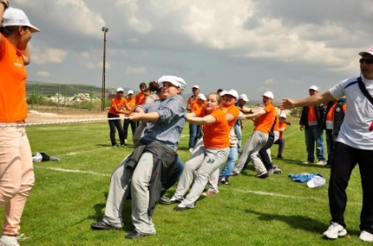
HALAT ÇEKME
OYUN KURALLARI
(6. SINIF )

OYUN KURALLARI

1-Oyun 2 farklı takım ile oynanacaktır.Her okulun kız ve erkek takımı olacaktır.

2-Her okuldan 10 erkekve 10 kız öğrenciden oluşan iki takım bulunacaktır.

3- Oyun halatının uzunluğu 22.5 metre olmalıdır.

4-Oyun 3 set üzerinden oynanacak ve 3 seti alan takım galip sayılacaktır.

5-Oyunda set sıralaması şu şekildedir:

1.set erkekler

2. set kızlar

3. set erkekler

4. set kızlar

5. set kura ile belirlenecektir.

6-Yarışmacı öğrencilerin yaralanmaması için elini ipe dolamak ve bileğe sarmak kesinlikle

yasaktır.

7-Sınıf mevcudu takım kurmaya yeterli değil ise öncelikle bir alt sınıftan öğrenci takıma alınır.

8-Çizgiyi ilk geçen öğrencinin ve ipi bırakan öğrencilerin takımı mağlup sayılır.

9-Müsabakada 4 hakem görev yapacaktır

10- Müsabakalarda eldiven ve dişli futbol ayakkabısı kullanılması yasaktır.

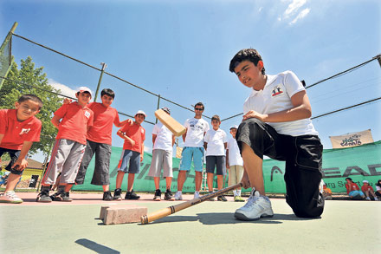
ÇELİK ÇOMAK
OYUN KURALLARI
(7.SINIF )

OYUN KURALLARI
1-Her okuldan 3 asil, 1 yedek olmak üzere 4’ er tane erkek öğrenci katılacaktır.( 3 sporcu yarışacaktır.)
2-Her okul takımı kendi oyuncularının oyun sırasını belirlemek için oyuncu sıralamalarını yapacaklardır.(1.oyuncu 2.oyuncu 3.oyuncu şeklinde.)
3-Eşleşmeler; A TAKIMI B TAKIMI
1.oyuncu 1.oyuncu (1. Set)
2.oyuncu 2.oyuncu (2. Set)
3.oyuncu 3.oyuncu (3. Set)
4-Müsabakalar 3 set üzerinden oluşup 2 set alan oyunu kazanacaktır.
5-Oyuna aldım verdim ile başlanacaktır.Aldım verdime başlamak için yazı turu atılacaktır.Yazı turayı kazanan takım aldım verdime başlama hakkını kazanmış olacaktır.
6-Çomağın çeliğe 4 etaplık vuruş pozisyonu vardır.
1.etap: Çelik, küplerin üzerindeyken havaya fırlatılarak vurulur.
2.etap: Çelik, çomağı tuttuğumuz elle çomağın temas ettiği yerdeyken havaya fırlatılarak vurulur.
3.etap: Çelik,çomağın en uç noktasındayken havaya fırlatılarak vurulur.
4 .etap: Çelik,çomağın uç kısmından 5 cm. çıkıntı kalacak şekilde elle tutulduktan sonra çeliğin bu 5 cm.lik çıkıntıya konularak havaya fırlatılıp çomağın alttan ters şekilde çeliği vurmasıyla gerçekleştirilir.
7- Oyuna 1.etapla başlanır. İlk etapla oyuna başlayan sporcu çeliği havaya fırlatıp çomakla vurduktan sonra çomağını 2 mermer küpün arasına koyar ve bekler ,öbür takımın oyuncusu çeliğin düştüğü yere gider eliyle çeliği alır ve mermerlerin arasındaki çomağa doğru vurmak için fırlatır.Eğer çomağı vurursa oyun sırası kendine geçer,vuramazsa oyun hakkına sahip sporcu tarafından çeliğin düştüğü yer ile mermer küpler arası çomak ile ölçülür ve ölçüm sayısı puan olarak hanesine yazılır.
8-Bu şekilde öbür etaplara geçilir.4.etaptan sonra 1.etaba dönülerek oyuna devam edilir. Bir sporcu örneğin;
3.etapta yanınca oyun sırası öbür sporcuya geçecek. Tekrar oyun sırası kendisine geldiğinde yanmış olduğu 3.etaptan devam edecektir.
9- Fos : Takım oyuncusu çeliği havaya çomakla kaldırdıktan sonra çeliğe çomağın hiç değmeden boşa çıkmasıdır
3. fos’tan sonra oyun hakkı öbür sporcuya geçer.
10- Set kazanma sayısı 25 puan üzerinden olacaktır. Hakem heyeti tarafından puanlama cetveli hazırlanacaktır.
11- ÇELİK: Meşe ağacından yapılır. 17 cm uzunluğunda 2,5 cm çapında silindirdir.
ÇOMAK: 75 cm uzunluğunda tutmalığı 15 cm, gövdesi 45 cm vurmalık yeri ise 15 cm uzunluğunda ve 2,5 cm çapında silindir. ( Verilen ölçüleri geçmeyecek şekilde çelik ve çomakları yedekleri ile okullar kendileri temin edecektir.Malzemelerin kırılması ve yedeklerinin oyun anında temin edilememesi durumunda malzemesi olmayan okul hükmen mağlup sayılacaktır. )

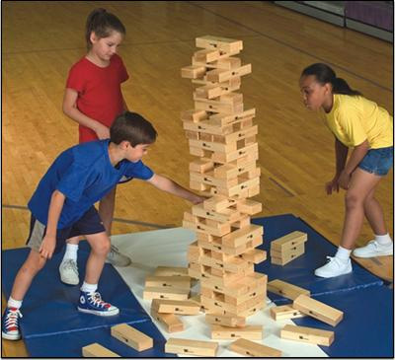
JENGA
OYUN KURALLARI
(8. SINIF )

54 tahta bloktan oluşur. Her katta 3 blok olmak üzere 18 katlık bir kule oluşturulur. Ancak ilk 3 blok kuzey-güney şeklinde dizilmişse üstündeki 3 blok doğu-batı şeklinde dizilmelidir.

OYUN KURALLARI
- Her oyunda iki okul yarışır. Her takım dört öğrenciden oluşur. Öğrenciler kendi aralarında önceden belirledikleri bir sırayla yarışırlar.
- Önce hangi takımın yarışacağı oyunun başında çekilecek kura ile belirlenir.
- Oyuncular sırayla bu onsekiz katlık kuleden bir bloğu çeker ve kulenin üstüne yine başlangıçtaki gibi dizmeye başlarlar.
- Oyuncular en üstteki tamamlanmış üç sıradan blok çekemezler.(en üstte 1 blok dahi varsa kulenin katı olarak sayılır)
- Oyuncular blok çekmek dışında jenga kulesine dokunamazlar.
- Oyuncu bloğu çekerken çektiği blok haricinde başka bir bloğu düşürürse takım olarak oyunu kaybetmiş sayılır.
- Oyuncular dokundukları bloğu çekmeli, bunu yaparken de tek ellerini kullanmak zorundadırlar.(Oyuncuların bloğu çekmek için 1dk süresi vardır. Eğer bu süre içinde oyuncu bloğu çekemezse çekme hakkı karşı takıma geçer . böyle bir durumda karşı takım oyuncusu istediği herhangi bir bloğu çekebilir. Takımlar tüm oyuncuları dahil toplamda 3 defa 1dkyı geçebilirler. 3.kez de 1dkyı geçen takım kaybetmiş sayılır.)
- Oyuncu dokunduğu bloğu çekmek istemezse takım oyunu kaybetmiş sayılır.
- Oyuncular isterlerse hakemlerden tabure talep edebilirler.
- Kule devrilmeden önce son bloğu kim çekmişse o takım oyunu kaybeder.

OYUN SAHA ÖLÇÜLERİ
- BAYRAK YARIŞI = 400m PARKUR
- MENDİL KAPMACA = 15X27 m ( Serbest Bölge çapı : 3,60)
- YAKANTOP = 10X6m
- TOMBİK = 6X24
- HALAT ÇEKME = 22,5m HALAT

NOT: Jenga oyunu için; okullara çalışmaları için daha önceden gönderilen mini jengalar kullanılacaktır.Fakat yarışmalarda 40x10x20 ebatlarında bloklardan oluşan jenga kullanılacaktır.

YarIŞMA TAKVİMİ

ELEME MÜSABAKALARI 30 MAYIS 2016 YUKARI ÖZ PARKI
FİNALLER 1 HAZİRAN 2016 İLÇE STADYUMU

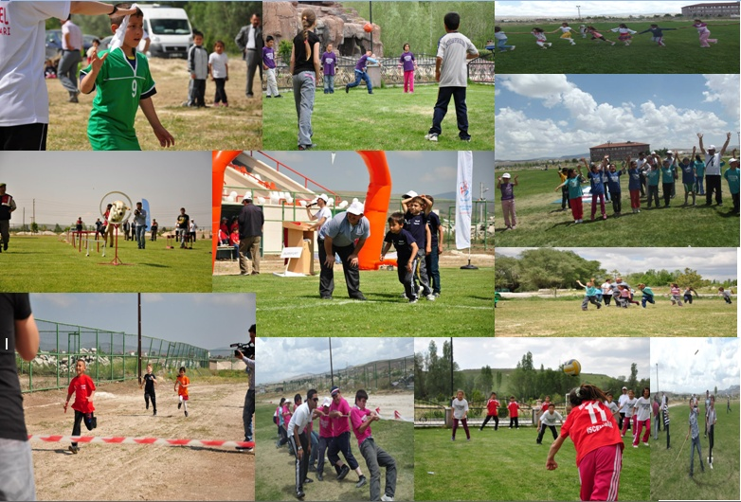
Bir Dünya Bırakın Biz Çocuklara
İslanmış Olmasın Göz Yaşalrıyla
Oynaya Oynaya Gelin Çocuklar
El Ele El Ele Verin Çocuklar
Bir Bahçe Bırakın Biz Çocuklara
Göklerde Yer Açın Uçurtmalara
Oynaya Oynaya Gelin Çocuklar
El Ele El Ele Verin Çocuklar
Bir Barış Bırakın Biz Çocuklara
Ulaşsın Şarkımız Güneşe Aya
Oynaya Oynaya Gelin Çocuklar
El Ele El Ele Verin Çocuklar
Bir Dünya Bırakın Biz Çocuklara
Üstüne Yazalım Sevgili Dünya
Oynaya Oynaya Gelin Çocuklar
El Ele El Ele Verin Çocuklar

